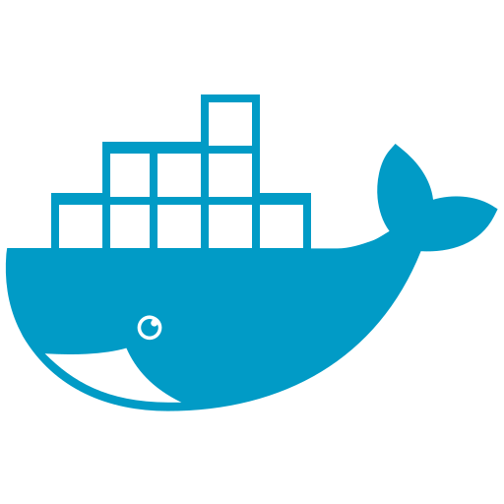 Gestión de redes

docker network create redtest
- Creamos la red “redtest”
docker network ls
- Nos permite ver el listado de redes existentes.
docker network rm redtest
- Borramos la red “redtest”.
docker run -it --network redtest ubuntu /bin/bash
- Conectamos el contenedor que creamos a la red “redtest”.
docker network connect IDRED IDCONTENEDOR
- Conectamos un contenedor a una red.
docker network disconnect IDRED IDCONTENEDOR
- Desconectamos un contenedor de una red
Volúmenes

docker run -d -it --name appcontainer -v /home/sergi/target:/app nginx:latest
- Creamos un contenedor y asignamos un volumen con “binding mount”.
docker run -d -it --name appcontainer -v micontenedor:/app nginx:latest
- Creamos un contenedor y asignamos un volumen Docker llamado “micontenedor”.
docker volume create/ls/rm mivolumen
- Permite crear, listar o eliminar volúmenes Docker.
docker run -d -it --tmpfs /app nginx
- Permite crear un contenedor y asociar un volumen “tmpfs”.
docker run --rm --volumes-from contenedor1 -v /home/sergi/backup:/backup ubuntu bash -c "cd /datos && tar cvf /backup/copiaseguridad.tar ."
- Permite realizar una copia de seguridad de un volumen asociado a “contenedor1” y que se monta en “/datos”. Dicha copia finalmente acabará en “/home/sergi/backup” de la máquina anfitrión.
docker volume rm $(docker volume ls -q)
- Permite eliminar todos los lúmenes de tu máquina.

